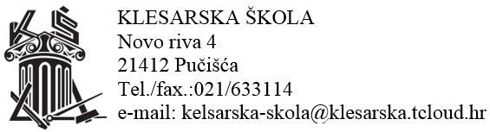
Klasa: 602-03/20-02/64
Urbr: 2104-35-01-20
Pučišća, 26.2.2020

Predmet: Obavijest o natječaju za radno mjesto nastavnika/ice kiparskog modeliranja

Izvješćujemo Vas da je prema natječaju za radno mjesto nastavnika/ice kiparskog modeliranja na neodređeno nepuno radno vrijeme ( 21 sati tjedno ) objavljenom dana 16.1.2020 na mrežnim stranicama i oglasnim pločama Hrvatskog zavoda za zapošljavanje te mrežnim stranicama i oglasnoj ploči Klesarske škole, dana 26. veljače 2020 sklopljen ugovor o radu s Emil Trutanić koja udovoljava uvjetima natječaja i zakonskim uvjetima.

Ravnateljica škole Tamara Plastić

